Исламисты оказывают давление на полицию, чтобы завести дело о "богохульстве" на индонезийского губернатора-христианина
индонезия
07/01/2017
Губернатора Джакарты Басуки "Ахока" Чахая Пурнамы, христианина, обвиняют в "богохульстве". На суде один из свидетелей обвинения признался в угрозах и подстрекательстве толпы к насилию, чтобы заставить полицию возбудить дело. Во время перекрестного допроса секретарь одной исламской организации, сообщивший в сентябре в полицию о якобы антиисламском высказывании Ахока в Интернете, признался, что угрожал полиции, что если они не заведут дело, в полицейский участок придут тысячи мусульман... Затем он подчеркнул, что делал это не из желания оказать давление на полицию, а потому, что обязанность каждого мусульманина – защищать честь ислама.
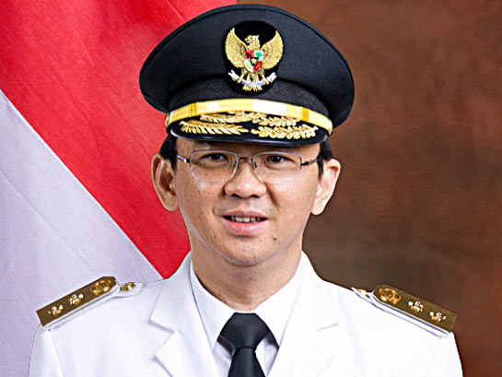
Ахок, первый за последние пятьдесят лет немусульманский губернатор Джакарты, столицы Индонезии, подвергшийся судебному преследованию за "богохульство"
Эти разоблачения говорят о том, что исламисты используют необоснованные обвинения в "богохульстве" против Ахока как предлог к политическим преобразованиям. Тысячи протестующих мусульман выходили на многочисленные митинги в ноябре и декабре, организованные Фронтом защитников ислама (IDF), которая также протестовала против церквей в Индонезии. Полиция сейчас допрашивает главу IDF на предмет политических преступлений. По словам представителя полиции, некоторые группы, к примеру, ваххабиты или фундаменталисты, к сожалению, пренебрегают демократией, с целью ограничения свободы других людей, относящихся к меньшинствам.
Судебный процесс по делу Ахока, первого за полвека немусульманского губернатора Джакарты, обвиняемого в «богохульстве», является переломным моментом для Индонезии. Эта страна была основана на доктрине гармоничных отношений между различными конфессиями, но теперь исламисты ведут здесь усиленную борьбу за власть.
Фонд Варнава

